


MODALIDAD DE PASANTÍA

Promoviendo el aprendizaje matemático a estudiantes con discapacidad visual e intelectual leve del Colegio José Félix Restrepo

Autores:
Anderson Estiven Moreno Carrillo

Tutor:
José Duarte Torres

UNIVERSIDAD DISTRITAL FRANCISCO JOSÉ DE CALDAS
FACULTAD DE CIENCIAS Y EDUCACIÓN
PROYECTO CURRICULAR: LICENCIATURA EN MATEMÁTICAS
BOGOTÁ 2024

RESUMEN
Este informe de pasantía aborda la experiencia y los desafíos enfrentados durante el acompañamiento en la Institución Educativa IED José Félix Restrepo, donde se destaca la necesidad de adaptar las metodologías de enseñanza para atender la diversidad en el aula, especialmente en estudiantes con discapacidades visuales e intelectuales. Se subraya la importancia de transformar las prácticas educativas tradicionales para hacerlas inclusivas, de acuerdo con la normativa legal colombiana. El informe se centra en el desarrollo y aplicación de estrategias inclusivas para la enseñanza de matemáticas, especialmente en la resolución de problemas, adaptando actividades que tengan un impacto significativo en el aprendizaje de los estudiantes. Además, el practicante tuvo la oportunidad de formarse en el trabajo con población incluyente y reflexionó sobre cómo enseñar y guiar a los estudiantes en el aula, contribuyendo a su desarrollo académico y personal.
ABSTRACT
This intership inform takes the experience and challenges on the accompaniment time into the José Félix Restrepo IED Educational Institution, where the need to adapt the teaching methodologies to acording the diversity in the classroom. It focuses into the importance of transforming traditional educational practices to make them inclusive, in accordance with Colombian legal regulations. The report focuses on the development and application of inclusive strategies in the teaching of mathematics, particularly in problem solving, adapting activities which generates significant impact on student learning. In addition, the intern had the opportunity to be trained in working with an inclusive population and reflected on how to teach and guide students in the classroom, contributing to the academic and personal development of the population in question.
Contenido
INTRODUCCIÓN 3
CONTEXTUALIZACIÓN DE LA POBLEMATICA 4
PREGUNTA PROBLEMA 6
OBJETIVO GENERAL 6
OBJETIVOS ESPECÍFICOS 6
PROYECTO DE INCLUSIÓN DEL COLEGIO JOSÉ FÉLIX RESTREPO 7
PLAN DE TRABAJO 7
Metodología en el aula para la inclusión de estudiantes con discapacidad 8
PLAN INDIVIDUAL DE AJUSTES RAZONABLES – PIAR 10
ACOMPAÑAMIENTO 10
Aplicación de las estrategias 11
DESCRIPCIÓN DE LA POBLACIÓN 12
ESTUDIO DE CASO 31
Grado sexto 31
Estudiantes de séptimo 32
Estudiantes de grado octavo 33
Estudiantes de noveno 36
Estudiantes de decimo 37
Estudiantes de undécimo 39
RECOMENDACIONES 42
Apoyo del profesor titular y de mediador 43
Independencia de los estudiantes 43
CONCLUSIONES 44
BIBLIOGRAFÍA 44

INTRODUCCIÓN
En el siguiente informe se presenta la pasantía realizada en la Institución Educativa Distrital José Félix Restrepo IED, donde se reconoce la importancia de transformar las prácticas educativas tradicionales para adecuarlas a las necesidades individuales de los estudiantes con diversidad. Estas adecuaciones son esenciales para aquellos estudiantes que no pueden aprender de la misma manera que sus compañeros.
El informe aborda cuatro etapas clave. Primero, se identifican las dificultades que enfrentan los estudiantes en relación con su diversidad o vacío conceptual en la resolución de problemas matemáticos, explorando estrategias para superar estas dificultades y asegurar un aprendizaje adecuado. En segundo lugar, se ajustan las actividades educativas teniendo en cuenta el grado que cursa el estudiante y sus necesidades específicas, permitiéndoles seguir el hilo conductor de la clase y superar los vacíos conceptuales que hallar desarrollado durante su proceso educativo.
En la tercera etapa, se analiza si las actividades adaptadas tuvieron un impacto positivo o negativo en el progreso educativo de los estudiantes, cómo estas adaptaciones han permitido avanzar en su proceso de aprendizaje. Finalmente, se presentan las conclusiones del practicante sobre la experiencia de la pasantía con los estudiantes del colegio José Félix Restrepo, destacando los logros y áreas de mejora. Este informe busca proporcionar una visión integral de la pasantía, evidenciando el proceso de adaptación y evaluación de prácticas educativas inclusivas en un entorno escolar.

CONTEXTUALIZACIÓN DE LA POBLEMÁTICA

Como sociedad, debemos aceptar y valorar la diversidad de individuos, entendiendo que cada persona es única. Esta diversidad promueve el desarrollo individual y social, y tenemos la responsabilidad de aceptar estas diferencias, reconociendo las dificultades que cada persona pueda enfrentar, especialmente en su acceso a una educación equitativa y de calidad.
De acuerdo con la Ley 2297 de 2023 del Congreso de Colombia, en su parágrafo 1°, el Ministerio de Salud y Protección Social debe establecer criterios claros para la caracterización de los cuidadores o asistentes personales de personas con discapacidad. Esto resalta la importancia de crear un entorno educativo inclusivo que reconozca y se adapte a las necesidades de todos los estudiantes.
Aunque vivimos en una sociedad donde todo puede ser cuestionado y debatido, en la educación hay una realidad indiscutible: la diversidad en el aula. Esta realidad, universal y presente desde los inicios de la humanidad, refleja la naturaleza misma del ser humano. Cualquier profesional de la educación que se acerque a un aula percibirá rápidamente la existencia de estudiantes diversos, lo que subraya la necesidad de adaptar la educación para todos.
Como señala Gómez Montes (2005), diversidad que se manifiesta en aspectos tan comunes como que en ningún caso tienen las mismas capacidades, ni la misma motivación por el aprendizaje, ni la misma preparación o nivel que el resto, ni siquiera la misma forma de aprender. Esta diversidad en el aula obliga a los educadores a desarrollar pautas y estrategias para entender y atender las diferencias individuales, reconociendo que cada estudiante tiene un camino único hacia el aprendizaje.
La Institución Educativa José Félix Restrepo IED reconocer la necesidad de transformar las prácticas educativas tradicionales para adecuarlas a las necesidades individuales de los estudiantes con dificultades visuales. Según Muñoz Carenas en su artículo novedades que incluye el Código matemático unificado para Iberoamérica del Consejo Iberoamericano del Braille de 2023, nos propone el uso de braille como un sistema de escritura táctil que permite a las personas ciegas o con baja visión leer y escribir mediante la interpretación de patrones de puntos elevados. Además, este tipo de lenguaje es el Código matemático unificado para la lengua castellana CMU. (Código Matemático Unificado) fue aprobado en 1987 en la Reunión de imprentas braille de habla hispana celebrada en Montevideo (Uruguay). Además, este lenguaje brinda la posibilidad de transmitir conceptos matemáticos de manera accesible.
Cada estudiante tendrá su propia dificultad visual o intelectual, lo que requiere una variedad de enfoques pedagógicos para promover su aprendizaje efectivo, según Lourdes Martínez, 2013 el aprendizaje es conceptualizado de manera diversa, el modelo de dominación sensorial que podemos trabajar con esta población es:
- Actividades visuales para mejorar la comprensión de información presentada de manera gráfica.
- Actividades auditivas que estimulan la retención de información verbal, creando una imagen mental.
- Actividades táctiles que permiten la construcción activa de conocimiento mediante el uso de material didáctico adaptado.
- Actividades kinestésico que favorecen el aprendizaje a través de la experiencia física y el movimiento.
Cada individuo aprende de manera diferente, construyendo su conocimiento a través de sus vivencias. En el caso de los estudiantes con discapacidad visual, como aquellos con distintos niveles de baja visión, el proceso de construcción del conocimiento es particular. En este contexto, el acompañamiento temprano de un docente es esencial, ya que permite guiar el aprendizaje de los estudiantes mediante la planificación de estrategias adaptadas a sus estilos de aprendizaje específicos.
Es fundamental que el docente reconozca qué actividades favorecen el aprendizaje de sus estudiantes y qué conocimientos previos poseen. Esto ayuda a identificar posibles vacíos conceptuales que pueden haber surgido durante un proceso educativo que no se adaptaba a las necesidades del estudiante. Superar estos vacíos es crucial para garantizar un aprendizaje efectivo y equitativo.
Rodríguez Fuentes (2003) destaca que uno de los principales desafíos a los que se enfrentan los docentes es la falta de formación y experiencia en la manera óptima de reaccionar e interactuar con estudiantes con discapacidades. Este desconocimiento puede generar patrones de sobreprotección que, lejos de fomentar el desarrollo del niño, limitan sus posibilidades. Estos problemas actitudinales, junto con la falta de preparación pedagógica adecuada, agravan las dificultades que enfrentan los estudiantes, impactando su desarrollo integral en los ámbitos educativo, socioemocional, sociocultural y familiar.
Uno de los desafíos más importantes que enfrentan estos estudiantes son las brechas conceptuales, especialmente en materias como las matemáticas, donde las diferencias en el ritmo y nivel de aprendizaje se hacen más evidentes. Estas brechas no solo afectan a nivel individual, sino que también influyen en la dinámica grupal dentro del aula.
La clave para superar estas barreras radica en que el docente no solo actúe como un facilitador del conocimiento, sino también como un mediador de la inclusión, adaptando su metodología y sus recursos a las necesidades específicas de cada estudiante. De este modo, se fomenta un entorno de aprendizaje donde todos los estudiantes, independientemente de sus capacidades, puedan desarrollarse plenamente.

PREGUNTA PROBLEMA
¿Qué estrategias educativas son efectivas para ayudar a los estudiantes del Colegio José Félix Restrepo a superar las dificultades que enfrentan en el aula?

OBJETIVO GENERAL
Adaptar y desarrollar estrategias efectivas para la enseñanza de las matemáticas, enfocadas en la resolución de problemas, con el fin de atender a las diversas necesidades de los estudiantes del Colegio José Félix Restrepo.

OBJETIVOS ESPECÍFICOS

- Diseñar un plan de mejoramiento que integre la resolución de problemas como metodología principal, adaptándose a las necesidades específicas de los estudiantes, utilizando material didáctico accesible y recursos tecnológicos como software de lectura de pantalla y aplicaciones educativas.
- Evaluar el impacto de las estrategias implementadas recopilando datos sobre el progreso académico de los estudiantes con discapacidad visual y otras necesidades educativas especiales.

PROYECTO DE INCLUSIÓN DEL INSTITUCIÓN EDUCATIVA DISTRITAL JOSÉ FÉLIX RESTREPO IED
Esta institución se rige por el Decreto Ley 1421 del 29 de agosto de 2017, que promueve la inclusión de estudiantes con necesidades educativas especiales en sus aulas. Este enfoque inclusivo abarca a estudiantes con discapacidad visual, cognitiva y multidéficit, y busca garantizar su participación activa y equitativa en el ámbito escolar. La institución cuenta con mediadores de apoyo en sus sedes, que facilitan el proceso de aprendizaje de estos estudiantes, adaptando las estrategias pedagógicas a sus necesidades específicas.

Además, la institución dispone de una sala de Tiflología, una ciencia que, según Mejía (2020), se encarga de estudiar las condiciones y problemáticas de las personas con discapacidad visual (invidentes y personas con baja visión), con el fin de proponer soluciones para su plena inclusión educativa, social y cultural. Esta sala está equipada con herramientas didácticas y dispositivos electrónicos diseñados para mejorar la enseñanza y facilitar el aprendizaje de los estudiantes con discapacidad visual.
El compromiso no se limita solo a la provisión de recursos técnicos, sino que también incluye la capacitación y sensibilización de toda la comunidad educativa. A través de talleres y programas de formación, tanto profesores como personal administrativo son entrenados para atender las necesidades de cada estudiante, lo que contribuye a un ambiente de aprendizaje más inclusivo y eficaz. Este proyecto de inclusión refleja el compromiso del colegio con ofrecer una educación de calidad, en la que cada estudiante, sin importar sus condiciones, tiene la oportunidad de desarrollar su máximo potencial.

PLAN DE TRABAJO

Metodología en el aula para la inclusión de estudiantes con discapacidad

Según el Decreto 1421 de 2017, la educación inclusiva en Colombia tiene el deber de integrar a la población con discapacidades. En este marco, el proyecto de inclusión del Colegio José Félix Restrepo se centra en desarrollar estrategias para la enseñanza de matemáticas y la resolución de problemas, dirigidas a estudiantes con discapacidades intelectuales leves, visuales y/o baja visión. De acuerdo con Bonino (2015), el docente de apoyo debe aplicar una didáctica especial para reforzar los procesos de aprendizaje de estos estudiantes, personalizando la enseñanza y colaborando en un equipo interdisciplinario, ya sea dentro o fuera del aula de educación común.
El rol del practicante es apoyar a los estudiantes en el área de matemáticas, reconociendo sus dificultades y fortaleciendo sus habilidades matemáticas. Para ello, se realizan ajustes razonables, buscando la mejor forma para que los estudiantes puedan aprender sin dificultades, y se hacen adaptaciones guiadas por el profesor titular, asegurando que cada estudiante pueda seguir el hilo conductor de la clase.

El trabajo del profesor del aula y del mediador son complementarios pero distintos. El profesor del aula debe atender a todos los estudiantes, mientras que el mediador se enfoca en apoyar específicamente a aquellos con discapacidad, ayudándolos a desarrollar las actividades indicadas por el profesor, por ejemplo, verbalizando lo que se escribe en el tablero para facilitar su comprensión.
Los estudiantes con discapacidad deben realizar las mismas actividades que sus compañeros. El mediador se encarga de adaptar estas actividades para que cumplan con los mismos objetivos de aprendizaje, ajustándose a las necesidades particulares de cada estudiante. Esto incluye modificar los elementos del currículo como objetivos, metodología, recursos y evaluación. Si un estudiante presenta vacíos conceptuales que afectan su proceso de aprendizaje, se realizarán modificaciones en las actividades para reducir su desfase escolar, integrando contenido adicional que permita superar estos vacíos conceptuales. Según Mejía (2020), el acceso a una atención educativa adecuada debe abarcar las necesidades de cada individuo mediante el uso de contenidos a medida y materiales adaptados, como recursos textuales, audiovisuales, digitales y multimedia, para garantizar una educación de calidad.
Este trabajo se centra en estudiantes con discapacidad visual, baja visión e intelectual leve. La discapacidad visual se define como la condición de aquellas personas que no ven nada en absoluto o solo tienen una percepción limitada de la luz (Cuéllar Sáenz, 2002). La baja visión se refiere a aquellas personas cuya discapacidad visual limita la realización de actividades diarias y no puede corregirse con gafas, lentes de contacto o tratamiento médico o quirúrgico (Marín Ballesteros, 2009).
Los estudiantes con diversidad visual enfrentan limitaciones en la representación del conocimiento del entorno físico y en la información proporcionada por otros, principalmente a través de la audición y el tacto. La percepción de la información resulta fragmentada y lenta, lo que requiere adaptar los materiales y ajustar los ritmos de aprendizaje. Martín Andrade (2007) señala que la lentitud en la recolección y síntesis de información es común en estos estudiantes.
Para optimizar el aprendizaje, es necesario proporcionar material didáctico adecuado, adaptando los conceptos matemáticos del currículo para que los estudiantes reciban información sonora y táctil complementaria. Además, el papel de los padres es fundamental en el proceso de integración educativa, ya que su apoyo y motivación son esenciales para el desarrollo del estudiante y la colaboración con el colegio y el mediador.

Para los estudiantes con baja visión, es crucial aprovechar al máximo su capacidad visual. Según Lajarín Ortega y Sedeño Ferrer, se debe estimular la visión que poseen para fomentar su desarrollo adecuado. Los estudiantes con discapacidad intelectual leve pueden desarrollar habilidades de resolución de problemas, pero Jiménez y Staples (2015) destacan que las dificultades en el aprendizaje a menudo se deben a la falta de habilidades numéricas previas. Por lo tanto, es fundamental crear mecanismos flexibles dentro del currículo, considerando que el tiempo de aprendizaje puede diferir del de otros estudiantes. Es importante abordar a estos estudiantes con actitudes positivas y motivadoras para el desarrollo de actividades, prestando atención a sus procesos de razonamiento en la resolución de problemas matemáticos.
La motivación es clave para el aprendizaje, especialmente para aquellos estudiantes propensos a déficit de atención. Es crucial comprender los razonamientos que emplean en problemas matemáticos y ajustar los Planes Individuales de Ajuste Razonable (PIAR) para que el aprendizaje sea significativo y adaptado a las necesidades del estudiante, promoviendo un desarrollo académico efectivo.

Plan individual de ajustes razonables - PIAR

La planificación del aula, tanto por parte del docente como en el marco del Plan de Ajustes Razonables, se orienta a transformar y adaptar las actividades educativas para garantizar el proceso de enseñanza y aprendizaje de los estudiantes, respetando sus estilos y ritmos de aprendizaje. Según el Diseño Universal para el Aprendizaje (DUA), es esencial implementar ajustes razonables que permitan a cada estudiante superar vacíos conceptuales y adaptar la planificación docente para que los estudiantes puedan desarrollar las actividades y seguir la secuencia del profesor (DUA, 2014).
Como mediador, es crucial establecer ajustes razonables que faciliten el aprendizaje de los estudiantes, permitiéndoles participar activamente en las actividades educativas. Estos ajustes deben basarse en una valoración pedagógica y social, e incluir apoyos y modificaciones en los aspectos curriculares, de infraestructura y otros necesarios para garantizar la participación, permanencia y promoción de los estudiantes. Según Mejía (2020) El mismo es quien tiene las actitudes con relación a las barreras que se encuentran en el en el entorno, es importante mencionar que, frente a la diversidad dentro del aula y frente al reconocimiento de los distintos estilos de aprendizaje que se pueden identificar dentro del aula para realizar un ajuste razonable adecuado para el estudiante.
Los ajustes razonables deben orientarse a crear experiencias de aprendizaje significativas, basadas en:
- Múltiples formas de percepción visual, auditiva, olfativa, táctil, kinestésica.
- Múltiples formas de comunicación visual, gestual, pictográfica, verbal.
- Múltiples formas de motivación que le permitan a los estudiantes interesarse y participar.

Acompañamiento
El estado colombiano garantiza que los estudiantes con discapacidad reciban el apoyo necesario en su proceso de enseñanza y aprendizaje. En el Colegio José Félix Restrepo, se ha implementado un proyecto para facilitar este proceso, que incluye la colaboración de un profesional especializado que actúa como mediador. Este mediador planifica, diseña, organiza y ejecuta junto al profesor del aula estrategias de atención a la diversidad, promoviendo la inclusión de todos los estudiantes (Bonino, 2015).
El mediador adapta el currículo, modificando los contenidos pedagógicos según las necesidades cuantitativas y cualitativas de los estudiantes con necesidades educativas especiales (López, 2021). Además, gestiona recursos para el aprendizaje y el acceso al currículo en colaboración con el profesor del aula, preparando material didáctico especial y/o adaptado. Esta gestión de recursos, basada en las características y necesidades del alumno, normaliza el contexto educativo para brindar igualdad de oportunidades y mecanismos compensatorios para discapacidades mentales, sensoriales o de cualquier otro tipo (Mejía, 2020).
El mediador de apoyo trabaja dentro del aula, fortaleciendo el proceso de inclusión socioeducativo del grupo. Contribuye a la creación de relaciones de confianza y cooperación, y fomenta en los estudiantes actitudes y procedimientos coherentes con valores como la ayuda entre pares, la autonomía y la autorregulación del proceso de aprendizaje (López, 2021).
La institución cuenta con mediadores capacitados para asistir a estudiantes con diversas discapacidades durante las clases. Cuando un estudiante tiene una discapacidad que le impide realizar las actividades por sí mismo, se le brinda un acompañamiento continuo para que pueda seguir el ritmo de la clase. En los casos en que el estudiante pueda realizar las actividades sin necesidad de un mediador, este debe mantenerse atento a las instrucciones del docente.
Según Mejía (2020), el mediador es responsable de planear y adaptar las actividades para el estudiante, teniendo en cuenta sus condiciones particulares. De esta manera, se asegura que todos los estudiantes, independientemente de sus capacidades, puedan participar plenamente en el proceso educativo. Este enfoque inclusivo en el Colegio José Félix Restrepo asegura que los estudiantes con discapacidad reciban el apoyo necesario para desarrollarse académicamente, fomentando un ambiente de aprendizaje equitativo y accesible para todos.

Aplicación de las estrategias

La realización y la aplicación de las adaptaciones de las actividades a realizar por medio de los estudiantes fue una recogida de datos para saber qué temas son a trabajar y conocer las fortalezas y habilidades de cada estudiante, para realizar una adaptación adecuada para él, observando que vacío conceptuales, son los que no le permite avanzar y que tipo estrategia se puede aplicar para que el estudiante pueda superar sus dificultades.

DESCRIPCIÓN DE LA POBLACIÓN
Estudiante-1:
Nombre: | Plan curricular
Estudiante-1 | El grado sexto estuvo viendo en el primer periodo repasando los conceptos de suma, restar, multiplicación y división por lo que el tipo de evaluación fue la realización de las operaciones combinadas con números de cuatro o cinco cifras.  En el segundo periodo los conceptos de aprendizaje fueron, múltiplos, divisores, máximo común múltiplo, mínimo común múltiplo, números primos.
Diagnóstico
- Discapacidad intelectual leve y trastorno del habla.
Fortalezas | Dificultades
- El estudiante es atento a las indicaciones del profesor mediador y se toma su tiempo para desarrollar un problema.  - Reconocer la jerarquía de las operaciones.  - Sabe perfectamente las tablas de multiplicar.  - Ordena correctamente los números, el sistema de numeración posicional. | - El estudiante le molesta que en el medio de problema el docente le quiera darle una idea para desarrollarlo por lo que él solicita que lo puede hacer por sí mismo.  - El estudiante no tiene conocimiento de las divisiones de dos cifras ó más.

Estudiante-2:
Nombre: | Plan curricular
Estudiante-2: | El grado sexto estuvo viendo en el primer periodo repasando los conceptos de suma, restar, multiplicación y división por lo que el tipo de evaluación fue la realización de las operaciones combinadas con números de cuatro o cinco cifras.  En el segundo periodo los conceptos de aprendizaje fueron, múltiplos, divisores, máximo común múltiplo, mínimo común múltiplo, números primos.
Diagnóstico
- Discapacidad intelectual leve
Fortalezas | Dificultades
- El estudiante es atento a las indicaciones del profesor mediador y se toma su tiempo para desarrollar un problema.  - Reconocer la jerarquía de las operaciones.  - Sabe perfectamente las tablas de multiplicar.  - Ordena correctamente los números, el sistema de numeración posicional. | - El estudiante en ocasiones se confunde a sí mismo, por lo que a realizar las operaciones el valor es incorrecto.  - A veces se le olvida la jerarquía de las operaciones  - El estudiante se distraer con facilidad.  - Esta el proceso de aprenderse las tablas de multiplicar.

Estudiante-3:
Nombre: | Plan curricular
Estudiante-3: | El grado sexto estuvo viendo en el primer periodo repasando los conceptos de suma, restar, multiplicación y división por lo que el tipo de evaluación fue la realización de las operaciones combinadas con números de cuatro o cinco cifras.  En el segundo periodo los conceptos de aprendizaje fueron, múltiplos, divisores, máximo común múltiplo, mínimo común múltiplo, números primos.
Diagnóstico
- Inteligencia limítrofe.
- Trastorno de las habilidades de escritura y lectura.
Fortalezas | Dificultades
- Ordena correctamente los números, el sistema de numeración posicional.  - Realiza correctamente las operaciones de suma y resta. | - El estudiante se le olvida la jerarquía de las operaciones  - Esta el proceso de aprenderse las tablas de multiplicar  - Trata de hacer las operaciones y cuando no puede, busca formas de distraerse.  - Tiene el mal habito de adivinar y espera la aprobación.  - Se demora el realizar los problemas.  - Le gusta discutir.

Estudiante-4:
Nombre: | Plan curricular
Estudiante-4: | El grado sexto estuvo viendo en el primer periodo repasando los conceptos de suma, restar, multiplicación y división por lo que el tipo de evaluación fue la realización de las operaciones combinadas con números de cuatro o cinco cifras.  En el segundo periodo los conceptos de aprendizaje fueron, múltiplos, divisores, máximo común múltiplo, mínimo común múltiplo, números primos.
Diagnóstico
- Discapacidad intelectual leve.
- Trastorno por déficit de atención e hiperactividad.
Fortalezas | Dificultades
- Ordena correctamente los números, el sistema de numeración posicional.  - Realiza correctamente las operaciones de suma y resta. | - El estudiante se le olvida la jerarquía de las operaciones  - Esta el proceso de aprenderse las tablas de multiplicar  - Trata de hacer las operaciones y cuando no puede, busca formas de distraerse.  - Tiene el mal hábito de adivinar.  - Tiene el mal hábito de espera de no realizar el problema y espera a que le den la solución.  - Busca forma de distraerse a sí mismo y distraer a sus compañeros.

Estudiante-5:
Nombre: | Plan curricular
Estudiante-5: | El grado sexto estuvo viendo en el primer periodo repasando los conceptos de suma, restar, multiplicación y división por lo que el tipo de evaluación fue la realización de las operaciones combinadas con números de cuatro o cinco cifras.  En el segundo periodo los conceptos de aprendizaje fueron, múltiplos, divisores, máximo común múltiplo, mínimo común múltiplo, números primos.
Diagnóstico
- Trastorno por déficit de atención con hiperactividad.
- Hipoacusia.
- Trastorno de aprendizaje tipo dislexia fonológica.
- Síndrome de goldenhar, microtia derecha.
- Hipermetropía.
Fortalezas | Dificultades
- Ordena correctamente los números, el sistema de numeración posicional.  - Realiza correctamente las operaciones de suma y resta.  - El estudiante realiza correctamente las operaciones de multiplicación y división, donde se demora el realizarlas, pero las realiza con un poquito de ayuda. | - El estudiante se le olvida la jerarquía de las operaciones  - Esta el proceso de aprenderse las tablas de multiplicar  - Trata de hacer las operaciones y cuando no puede, busca formas de distraerse.  - Tiene el mal hábito de espera de no realizar el problema y espera a que le den la solución.  - Busca constantemente la ayuda del mediado, para ayudarle las cosas que no entiendo o quiere que le resuelva el problema.

Estudiante-6:
Nombre: | Plan curricular
Estudiante-6: | El grado sexto estuvo viendo en el primer periodo repasando los conceptos de suma, restar, multiplicación y división por lo que el tipo de evaluación fue la realización de las operaciones combinadas con números de cuatro o cinco cifras.  En el segundo periodo los conceptos de aprendizaje fueron, múltiplos, divisores, máximo común múltiplo, mínimo común múltiplo, números primos.
Diagnóstico
- Discapacidad visual baja
- Visión por daño en la córnea.
Fortalezas | Dificultades
- La estudiante le señala a mediador, que no alcanza a ver. (Tablero pequeño portátil que le facilite ver lo que está inscrito el tablero).  - El estudiante es atento a las indicaciones del profesor mediador y se toma su tiempo para resolver un problema.  - Sabe perfectamente las tablas de multiplicar. | - El mediador tiene que estar pendiente de lo que no puede hacer, porque no solicita ayuda.  - Ordena correctamente los números, el sistema de numeración posicional.  - Es necesaria guiarla en los pasos para la realización del problema.
Estudiante-7:
Nombre: | Plan curricular
Estudiante-séptimo | El grado sexto estuvo viendo en el primer periodo repasando los conceptos de suma, restar, multiplicación y división por lo que el tipo de evaluación fue la realización de las operaciones combinadas con números de cuatro o cinco cifras.  En el segundo periodo los conceptos de aprendizaje fueron, múltiplos, divisores, máximo común múltiplo, mínimo común múltiplo, números primos.
Diagnóstico
- Baja visión por catarata congénita
Fortalezas | Dificultades
- La estudiante le señala a mediador, que no alcanza a ver. (Tablero pequeño portátil que le facilite ver lo que está inscrito el tablero).  - El estudiante es atento a las indicaciones del profesor mediador, y se tomar su tiempo para desarrollar un problema.  - Esta el proceso de desarrollar correctamente las operaciones básicas. | - El mediador tiene que estar pendiente de lo que no puede hacer, porque no solicita ayuda.  - Ordena correctamente los números, el sistema de numeración posicional.  - Es necesaria guiarla en los pasos para la realización del problema.  - El estudiante busca razones para no realizar la actividad.  - El estudiante por su discapacidad se confunde en la escritura de sistema de numeración posicional.

Estudiante-8:
Nombre: | Plan curricular
Estudiante-8: | El grado sexto estuvo viendo en el primer periodo repasando los conceptos de suma, restar, multiplicación y división por lo que el tipo de evaluación fue la realización de las operaciones combinadas con números de cuatro o cinco cifras.  En el segundo periodo los conceptos de aprendizaje fueron, múltiplos, divisores, máximo común múltiplo, mínimo común múltiplo, números primos.
Diagnóstico
- Discapacidad auditiva.
- Hipoacusia bilateral leve a morada.
- Trastornos mixtos de las habilidades escolares.
- Coeficiente Rango limítrofe.
Fortalezas | Dificultades
- Esta el proceso de desarrollar correctamente las operaciones básicas.  - El estudiante es atento a las indicaciones del profesor mediador, y se tomar su tiempo para desarrollar un problema.  - Reconocer la jerarquía de las operaciones.  - Sabe perfectamente las tablas de multiplicar.  - Ordena correctamente los números, el sistema de numeración posicional. | - La estudiante es muy penosa por lo que no le hablar a mediador, es importante siempre está atento a los procedimientos que está realizando

Grado séptimo, Estudiante-9:
Nombre: | Plan curricular
Estudiante-9: | El grado séptimo estuvo en el primer periodo repasando operaciones: suma restar, multiplicación y división de números decimales.  En el segundo periodo vieron representación de números enteros, operaciones de números enteros, valor absoluto.
Diagnóstico
- Discapacidad motora.
- Trastorno de habla por nacimiento con labio leporino.
Fortalezas | Dificultades
- Esta el proceso de desarrollar correctamente las operaciones básicas, con números decimales  - El estudiante es atento a las indicaciones del profesor mediador y se toma su tiempo para desarrollar un problema.  - Reconocer la jerarquía de las operaciones.  - Sabe perfectamente las tablas de multiplicar.  - Ordena correctamente los números, el sistema de numeración posicional. | - El estudiante por su condición las ocasiones no es capaz de hallar las palabras indicadas para describir el procedimiento a realizar.  - Es necesario solicitar a estudiante que repita el procedimiento a realizar.  - A veces se le olvida el procedimiento para la realización de los problemas.

Estudiante-10:
Nombre: | Plan curricular
Estudiante-10 | El grado séptimo estuvo en el primer periodo repasando operaciones: suma restar, multiplicación y división de números decimales.  En el segundo periodo vieron representación de números enteros, operaciones de números enteros, valor absoluto.
Diagnóstico
- Discapacidad visual
Fortalezas | Dificultades
- El estudiante tiene un buen manejo de lenguaje braille.  - El estudiante tiene un buen manejo del Abaco cerrado.  - El estudiante tiene mecanizada las operaciones básicas.  - Reconocer la jerarquía de las operaciones.  - Sabe perfectamente las tablas de multiplicar.  - Ordena correctamente los números, el sistema de numeración posicional. | - El estudiante por su condición las ocasiones no es capaz de hallar las palabras indicadas para describir el procedimiento a realizar.  - Es necesario solicitar a estudiante que repita el procedimiento a realizar.  - A veces se le olvida el procedimiento para la realización de los problemas.  - El estudiante tiene problemas con las operaciones de visión.  - El estudiante tiene un poco de visión.

Estudiante-11:
Nombre: | Plan curricular
Estudiante-onceavo | El grado séptimo estuvo en el primer periodo repasando operaciones: suma restar, multiplicación y división de números decimales.  En el segundo periodo vieron representación de números enteros, operaciones de números enteros, valor absoluto.
Diagnóstico
- Discapacidad intelectual leve y esquizofrenia.
Fortalezas | Dificultades
- Esta el proceso de desarrollar correctamente las operaciones básicas, con números decimales.  - El estudiante es atento a las indicaciones del profesor mediador, y se tomar su tiempo para desarrollar un problema.  - Ordena correctamente los números, el sistema de numeración posicional. | - El estudiante por su condición las ocasiones no es capaz de hallar las palabras indicadas para describir el procedimiento a realizar.  - Es necesario solicitar a estudiante que repita el procedimiento a realizar.  - A veces se le olvida el procedimiento para la realización de los problemas.  - El estudiante está el proceso de reconocer la jerarquía de las operaciones.  - El estudiante está el proceso de aprendizaje de las tablas de multiplicar.  - El estudiante está el proceso de aprendizaje de realizar divisiones con números decimales.

Estudiante-12:
Nombre: | Plan curricular
Estudiante-12 | El grado séptimo estuvo en el primer periodo repasando operaciones: suma restar, multiplicación y división de números decimales.  En el segundo periodo vieron representación de números enteros, operaciones de números enteros, valor absoluto.
Diagnóstico
- Discapacidad leve
Fortalezas | Dificultades
- Esta el proceso de desarrollar correctamente las operaciones básicas, con números decimales.  - Ordena correctamente los números, el sistema de numeración posicional. | - El estudiante oculta el proceso a mediador.  - El estudiante por su condición las ocasiones no es capaz de hallar las palabras indicadas para describir el procedimiento a realizar.  - Es necesario solicitar a estudiante que repita el procedimiento a realizar.  - Constantemente se olvida el procedimiento para realizar los problemas, así que es necesario repetirlo.  - El estudiante está el proceso de aprendizaje de las tablas de multiplicar.  - El estudiante está el proceso de aprendizaje de realizar divisiones con números decimales.
Estudiantes de grado octavo, estudiante-13:
Nombre: | Plan curricular
Estudiante-13: | El estudiante por su condición tiene un proceso totalmente separado de sus compañeros, aunque este el grado octavo el proceso que lleva es el siguiente, en el primer periodo operaciones de suma y resta de dos cifras.  En el segundo periodo es el aprendizaje de las tablas de multiplicar y operaciones de una cifra.
Diagnóstico
- Discapacidad baja visión.
- Discapacidad intelectual moderada.
Fortalezas | Dificultades
- El estudiante sigue todas las indicaciones de las mediadoras.  - Realiza todas las actividades dadas por los mediadores | - El estudiante prefiere hacer su procedimiento solo.  - Esquivar la posibilidad de que el mediador le aumente la dificultad de los problemas matemáticos.  - El estudiante a realizar los problemas se demora más que los otros estudiantes con discapacidad intelectual leve.  - No puede crear procesos más desafiantes.  - Tiene mucha dificultad cuando el mediador aumentar la dificultad de los problemas.
Estudiante-14:
Nombre: | Plan curricular
Estudiante-14: | Los estudiantes de grado octavo en el primer periodo estuvieron viendo Introducción del algebra, reconocimiento de las características de la expresión, variable, coeficiente y parte literal.  En el segundo corte vieron introducción a algebra, factorización y simplificación de expresiones.
Diagnóstico
- Discapacidad visual
Fortalezas | Dificultades
- El estudiante tiene un buen manejo de lenguaje braille.  - El estudiante saber usar la calculadora cerrada.  - El estudiante sigue las indicaciones del profesor.  - El estudiante memoriza correctamente los procedimientos, aunque es necesario repetir y guiarlo en el desarrollo del problema.  - El estudiante conoce los términos del algebra. | - El estudiante olvida constantemente el procedimiento.  - Es necesario repetir y hallar formas de que el estudiante cree una representación en la mente.  - El estudiante es necesario que vuelva a leer lo que escribió, por lo que se le hace tedioso.  - Es necesario está pendiente de los procesos que realiza, no es capaz de crear una representación que corresponda a problema y eso hace que se equivoque.  - Las operaciones de suma y resta las hace correctamente, prefiere realizarlas con la mente.  - Las operaciones de multiplicación y división
Estudiante-15:
Nombre: | Plan curricular
Estudiante-15 | Los estudiantes de grado octavo en el primer periodo estuvieron viendo Introducción del algebra, reconocimiento de las características de la expresión, variable, coeficiente y parte literal.  En el segundo corte vieron introducción a algebra, factorización y simplificación de expresiones.
Diagnóstico
- Discapacidad intelectual leve
Fortalezas | Dificultades
- El estudiante tiene un buen manejo de lenguaje braille.  - El estudiante saber usar la calculadora cerrada.  - El estudiante sigue las indicaciones del profesor.  - El estudiante memoriza correctamente los procedimientos, aunque es necesario repetir y guiarlo en el desarrollo del problema.  - El estudiante conoce los términos del algebra. | - El estudiante olvida constantemente el procedimiento.
Estudiante-16:
Nombre: | Plan curricular
Estudiante-16: | Los estudiantes de noveno grado estuvieron viendo en el primer periodo académico Operaciones: (Suma, Resta, Multiplicación, División) Operaciones entre conjuntos, propiedades.  En el segundo corte estuvieron viendo propiedades de funciones, graficar de funciones, función parabólica.
Diagnóstico
- Discapacidad visual.
- Trastorno global en el desarrollo.
Fortalezas | Dificultades
- El estudiante tiene un buen manejo de lenguaje braille.  - El estudiante saber usar la calculadora cerrada.  - El estudiante sigue las indicaciones del profesor.  - El estudiante memoriza correctamente los procedimientos, aunque es necesario repetir y guiarlo en el desarrollo del problema. | - El estudiante olvida constantemente el procedimiento.  - Es necesario repetir y hallar formas de que el estudiante cree una representación en la mente.  - El estudiante es necesario que vuelva a leer lo que escribió, por lo que se le hace tedioso.  - Es necesario está pendiente de los procesos que realiza, no es capaz de crear una representación que corresponda a problema y eso hace que se equivoque.  - Las operaciones de suma y resta las hace correctamente, prefiere realizarlas con la mente.  - Las operaciones de multiplicación y división.  - El estudiante no sabe despejar.

Estudiante-18:
Nombre: | Plan curricular
Estudiante-18: | Los estudiantes de noveno grado estuvieron viendo en el primer periodo académico Operaciones: (Suma, Resta, Multiplicación, División) Operaciones entre conjuntos, propiedades.  En el segundo corte estuvieron viendo propiedades de funciones, graficar de funciones, función parabólica.
Diagnóstico
- Discapacidad baja visión.
- Discapacidad intelectual leve.
Fortalezas | Dificultades
- El estudiante sigue las indicaciones del profesor.  - El estudiante memoriza correctamente los procedimientos, aunque es necesario repetir y guiarlo en el desarrollo del problema. | - El estudiante olvida constantemente el procedimiento.  - El estudiante es necesario que vuelva a leer lo que escribió.  - Las operaciones de suma y resta las hace con procedimiento incorrectos por lo que toca corregirle.  - Las operaciones de multiplicación y división, no las domina.  - El estudiante no sabe despejar.

Estudiantes de decimo, estudiante-19:
Nombre: | Plan curricular
Estudiante-19 | Los estudiantes de grado decimo estuvieron viendo las funciones trigonométricas y sus propiedades con triángulos.
Diagnóstico
- Discapacidad visual
Fortalezas | Dificultades
- El estudiante tiene un buen manejo de lenguaje braille.  - El estudiante saber usar la calculadora cerrada.  - El estudiante sigue las indicaciones del profesor.  - El estudiante memoriza correctamente los procedimientos, aunque es necesario repetir y guiarlo en el desarrollo del problema.  - El estudiante prefiere realizar las operaciones en la mente paso por paso con la guiar del profesor. | - El estudiante olvida constantemente el procedimiento.  - Es necesario repetir y hallar formas de que el estudiante cree una representación en la mente.  - El estudiante es necesario que vuelva a leer lo que escribió, por lo que se le hace tedioso.  - Es necesario está pendiente de los procesos que realiza, no es capaz de crear una representación que corresponda a problema y eso hace que se equivoque.  - El estudiante no sabe despejar.  - El estudiante no tiene conocimiento de los triángulos ni de sus propiedades  - El estudiante no comprende la noción de ángulo.  - El estudiante no comprende la noción de circunferencia.  - El estudiante no es capaz de realizar por sí mismo un problema de razones trigonométricas.
Estudiante-20:
Nombre: | Plan curricular
Estudiante-20 | Los estudiantes de grado decimo estuvieron viendo las funciones trigonométricas y sus propiedades con triángulos.
Diagnóstico
- Discapacidad visual
Fortalezas | Dificultades
- El estudiante tiene un buen manejo de lenguaje braille. El estudiante saber usar la calculadora cerrada.  - El estudiante sigue las indicaciones del profesor.  - El estudiante memoriza correctamente los procedimientos, aunque es necesario repetir y guiarlo en el desarrollo del problema.  - El estudiante prefiere realizar las operaciones en la mente paso por paso con la guiar del profesor. | - El estudiante olvida constantemente el procedimiento.  - Es necesario repetir y hallar formas de que el estudiante cree una representación en la mente.  - El estudiante es necesario que vuelva a leer lo que escribió, por lo que se le hace tedioso.  - Es necesario está pendiente de los procesos que realiza, no es capaz de crear una representación que corresponda a problema y eso hace que se equivoque.  - El estudiante no sabe despejar.  - El estudiante no tiene conocimiento de los triángulos ni de sus propiedades  - El estudiante no comprende la noción de ángulo.  - El estudiante no comprende la noción de circunferencia.  - El estudiante no es capaz de realizar por sí mismo un problema de razones trigonométricas.
Estudiante-21:
Nombre: | Plan curricular
Estudiante-21: | Los estudiantes de grado decimo estuvieron viendo las funciones trigonométricas y sus propiedades con triángulos.
Diagnóstico
- Discapacidad visual.
- Discapacidad motora.
Fortalezas | Dificultades
- El estudiante tiene un buen manejo de lenguaje braille. El estudiante saber usar la calculadora cerrada.  - El estudiante sigue las indicaciones del profesor.  - El estudiante memoriza correctamente los procedimientos, aunque es necesario repetir y guiarlo en el desarrollo del problema.  - El estudiante prefiere realizar las operaciones en la mente paso por paso con la guiar del profesor. | - El estudiante olvida constantemente el procedimiento.  - Es necesario repetir y hallar formas de que el estudiante cree una representación en la mente.  - El estudiante es necesario que vuelva a leer lo que escribió, por lo que se le hace tedioso.  - Es necesario está pendiente de los procesos que realiza, no es capaz de crear una representación que corresponda a problema y eso hace que se equivoque.  - El estudiante no sabe despejar.  - El estudiante no tiene conocimiento de los triángulos ni de sus propiedades  - El estudiante no comprende la noción de ángulo.  - El estudiante no comprende la noción de circunferencia.  - El estudiante no es capaz de realizar por sí mismo un problema de razones trigonométricas.
Estudiante-22:
Nombre: | Plan curricular
Estudiante-22: | Los estudiantes de grado decimo estuvieron viendo las funciones trigonométricas y sus propiedades con triángulos.
Diagnóstico
- Discapacidad baja visión
Fortalezas | Dificultades
- El estudiante sigue las indicaciones del profesor.  - El estudiante memoriza correctamente los procedimientos, aunque es necesario repetir y guiarlo en el desarrollo del problema.  - El estudiante prefiere realizar las operaciones en la mente paso por paso con la guiar del profesor. | - El estudiante olvida constantemente el procedimiento.  - Es necesario repetir y hallar formas de que el estudiante cree una representación en la mente.  - Es necesario está pendiente de los procesos que realiza, no es capaz de crear una representación que corresponda a problema y eso hace que se equivoque.  - El estudiante no sabe despejar.  - El estudiante no tiene conocimiento de los triángulos ni de sus propiedades  - El estudiante no comprende la noción de ángulo.  - El estudiante no comprende la noción de circunferencia.  - El estudiante no es capaz de realizar por sí mismo un problema de razones trigonométricas.
Estudiante-23:
Nombre: | Plan curricular
Estudiante-23: | Los estudiantes de grado decimo estuvieron viendo las funciones trigonométricas y sus propiedades con triángulos.
Diagnóstico
- Discapacidad visual.
- Discapacidad intelectual leve.
Fortalezas | Dificultades
- El estudiante tiene un buen manejo de lenguaje braille.  - El estudiante saber usar la calculadora cerrada.  - El estudiante sigue las indicaciones del profesor.  - El estudiante memoriza correctamente los procedimientos, aunque es necesario repetir y guiarlo en el desarrollo del problema.  - El estudiante prefiere realizar las operaciones en la mente paso por paso con la guiar del profesor. | - El estudiante olvida constantemente el procedimiento.  - Es necesario repetir y hallar formas de que el estudiante cree una representación en la mente.  - El estudiante es necesario que vuelva a leer lo que escribió, por lo que se le hace tedioso.  - Es necesario está pendiente de los procesos que realiza, no es capaz de crear una representación que corresponda a problema y eso hace que se equivoque.  - El estudiante no sabe despejar.  - El estudiante no tiene conocimiento de los triángulos ni de sus propiedades  - El estudiante no comprende la noción de ángulo.  - El estudiante no comprende la noción de circunferencia.  - El estudiante no es capaz de realizar por sí mismo un problema de razones trigonométricas.

Estudiante de grado once, estudiante-24:
Nombre: | Plan curricular
Estudiante-24: | El estudiante de este grado desigualdades de ecuaciones en diferentes casos. En el segundo periodo los estudiantes vieron graficar funciones, reconocimiento de las diferentes funciones y su representación.
Diagnóstico
- Discapacidad intelectual leve
- Discapacidad visual
Fortalezas | Dificultades
- El estudiante tiene un buen manejo de lenguaje braille.  - El estudiante saber usar la calculadora cerrada.  - El estudiante sigue las indicaciones del profesor.  - El estudiante memoriza correctamente los procedimientos, aunque es necesario repetir y guiarlo en el desarrollo del problema.  - El estudiante prefiere realizar las operaciones en la mente paso por paso con la guiar del profesor. | - El estudiante olvida constantemente el procedimiento.  - Es necesario repetir y hallar formas de que el estudiante cree una representación en la mente.  - El estudiante es necesario que vuelva a leer lo que escribió, por lo que se le hace tedioso.  - Es necesario está pendiente de los procesos que realiza, no es capaz de crear una representación que corresponda a problema y eso hace que se equivoque.  - El estudiante no sabe despejar.  - El estudiante no tiene conocimiento de los triángulos ni de sus propiedades  - El estudiante no comprende la noción de ángulo.  - El estudiante no comprende la noción de circunferencia.  - El estudiante no es capaz de realizar por sí mismo un problema de razones trigonométricas.

ESTUDIO DE CASO

Grado sexto
En el grado sexto, se trabajó con los estudiantes uno, dos, tres, cuatro, cinco, seis, siete que presentan principalmente discapacidad intelectual leve y moderada. Por esto, es fundamental identificar las dificultades del profesor al desarrollar las actividades propuestas, ya que el acompañamiento del mediado es apoyar para un buen desarrollo de las actividades. Se observó que los estudiantes realizan las tareas a su ritmo, ya que no es recordable apurarlo, ya que son susceptibles a no realizar la actividad ni tener un aprendizaje significativo. Estos estudiantes permiten un acompañamiento intermitente por el cual ellos mismo solucione los problemas, esto con el fin que sean responsables y no dependa tanto del mediador, una estrategia que utilizo el profesor mediador fue el preguntarles que procedimiento realizo para resolución del problema, esto permite corregir los errores que tuvo el estudiante y guiarlo para que tenga una construcción del conocimiento más adecuada. Este apoyo les permite mantener su autonomía mientras se asegura que comprendan y avancen en las actividades, especialmente cuando el estudiante se enfrenta a problemas nuevo, tienden a confundirse con frecuencia y no suelen pedir ayuda al profesor.
Es esencial estar atentos a sus procesos, ya que los estudiantes pueden confundir conceptos si no se les corrige a tiempo, lo que puede afectar su avance sucede demasiado cuando el mediador pregunta a estudiante sobre operaciones de suma y multiplicación, donde confunde una con la otra, además en las operaciones combinadas que realizo los estudiantes fue necesario recodarles la jerarquía.
Un ejemplo de esto se dio en una sesión en la que se propuso a los estudiantes resolver una operación combinada:
$\left(\left(\left(2+2\right)+2+2+2+2\right)-2+2+2\right)⋅2$
Los estudiantes comprendían qué operaciones debían realizar, y cuando el profesor preguntó: "¿Qué operaciones debemos realizar para resolver el problema?", uno de los estudiantes respondió correctamente. Luego, ante la pregunta: "¿Cómo debo comenzar a resolverlo?", otro estudiante respondió que se debe empezar resolviendo desde el paréntesis más pequeño hacia el más grande. Con estas indicaciones claras, el profesor permitió que los cuatro estudiantes trabajaran en el problema para asegurarse de que lo entendieran completamente.
Durante la resolución, uno de los estudiantes se confundió al no seguir la secuencia correcta en las operaciones. Sin embargo, con la orientación del profesor, quien le recordó la jerarquía de operaciones, pudo corregir su error y completar correctamente la operación.
En otro caso, un estudiante con hiperactividad estaba realizando operaciones combinadas con números de tres cifras. Aunque trabajaba a su propio ritmo y realizaba las operaciones correctamente, el mediador debía estar atento no solo a la precisión de sus resultados, sino también a redirigir su atención, ya que solía distraerse fácilmente donde es muy importante llamarle la intención para seguir con la explicación y comenzaba a jugar o a hablar de temas no relacionados con la clase. Cuando un estudiante presentaba una mala calificación el mediador, le hacía actividades de refuerzo que eran durante las secciones de clase o como tareas para la casa, lo cual permitió que el estudiante fortaleciera sus conocimientos.

Ilustración 1.Revisión de estudiantes
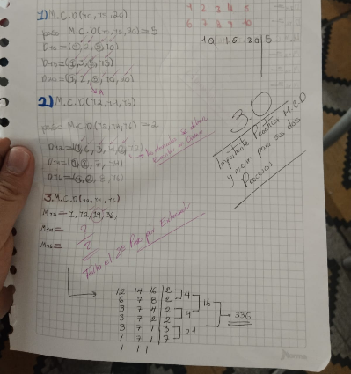
Elaboración propia
Ilustración 2. Tarea para estudiantes
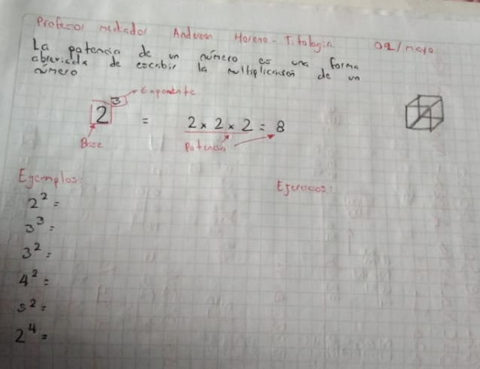
Elaboración propia

Estudiantes de séptimo

En esta reflexión, abordaremos el trabajo con estudiantes de grado séptimo que presentan discapacidades intelectuales leves, trastornos del habla y, en un caso, esquizofrenia. Estos estudiantes requieren un apoyo constante por parte de los docentes, especialmente en matemáticas, donde presentan dificultades con las operaciones que involucran números decimales, como la división.
Ilustración 3.Adaptación de actividades
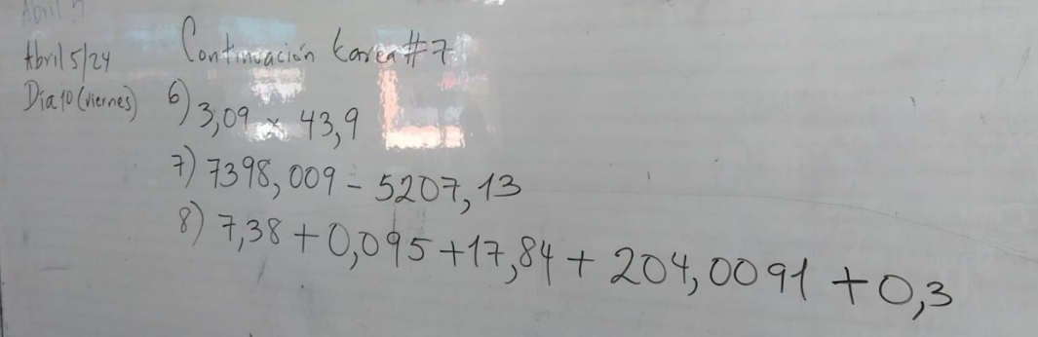
Actividades de clase
En la enseñanza de la división de números decimales mediante algoritmos, se implementó una estrategia de seguimiento paso a paso. El objetivo era ayudar a los estudiantes a relacionar la parte decimal con la repartición en partes iguales que implica la división. Para ello, se reforzaron los procesos algorítmicos, ya que algunos estudiantes no comprendían bien el valor de la coma decimal. Esta confusión persistente fue abordada mediante el repaso de la construcción de números decimales, utilizando la representación en la recta numérica. Esto permitió a los estudiantes entender el significado de los decimales y, posteriormente, realizar correctamente las operaciones de división con números decimales.
En particular, la estudiante Diez es muy aplicada. La estrategia utilizada con ella consistió en emplear un lenguaje claro y adaptar las actividades para que pudiera resolverlas correctamente. Este enfoque brindó un buen apoyo a la estudiante. Sin embargo, surgió un conflicto con la docente titular, debido a que Diez tiene baja visión en un ojo y prefiere no utilizarlo. La profesora le pedía escribir los números y realizar las operaciones manualmente, argumentando que no era suficiente con que la estudiante realizara las actividades en braille y que se las tradujéramos, ya que quería ver por sí misma cómo escribía los números y hacía las operaciones.
Esta imposición resultó problemática, ya que, debido a su discapacidad, la estudiante no podía cumplir con las expectativas de la profesora. A pesar de su esfuerzo y la efectividad de las adaptaciones que se le hicieron, la exigencia de realizar las actividades de manera convencional dificultaba su aprendizaje. No obstante, el enfoque de adaptar las actividades y el lenguaje a sus necesidades permitió que Diez resolviera correctamente los problemas planteados.

Estudiantes de grado octavo

El estudiante trece, que presenta discapacidad intelectual moderada y baja visión, cursa el octavo grado y tiene más de 12 años. Recibía un seguimiento individualizado en el que se trabajaban sumas y restas de dos cifras. En un momento dado, el profesor mediador decidió desafiarlo con una suma de tres cifras, pero el estudiante no pudo resolverla y comentó que era muy difícil. Ante esta dificultad, se optó por presentarle problemas en contexto, como preguntas del tipo "¿cuánto me falta para llegar a este número?" o sumas sencillas de dos cifras. Con mucho esfuerzo, el estudiante logró resolverlas correctamente.
Después de algunas semanas de trabajo siguiendo este proceso de problemas, se intentó nuevamente una operación de tres cifras. Sin embargo, el estudiante volvió a mostrar la misma dificultad, esquivando el problema y evitando realizarlo. Ante esta situación, el profesor mediador utilizó ayudas gráficas, representando áreas mediante cuadrados y rectángulos, para introducir un enfoque visual en el aprendizaje de la multiplicación, lo que permitió al estudiante entenderla como una suma reiterada. A pesar de este progreso, cuando se le presentó una multiplicación de tres cifras, el estudiante se bloqueó, mostrando una especie de temor hacia los números grandes.
Ilustración 4. Actividad de estudiantes
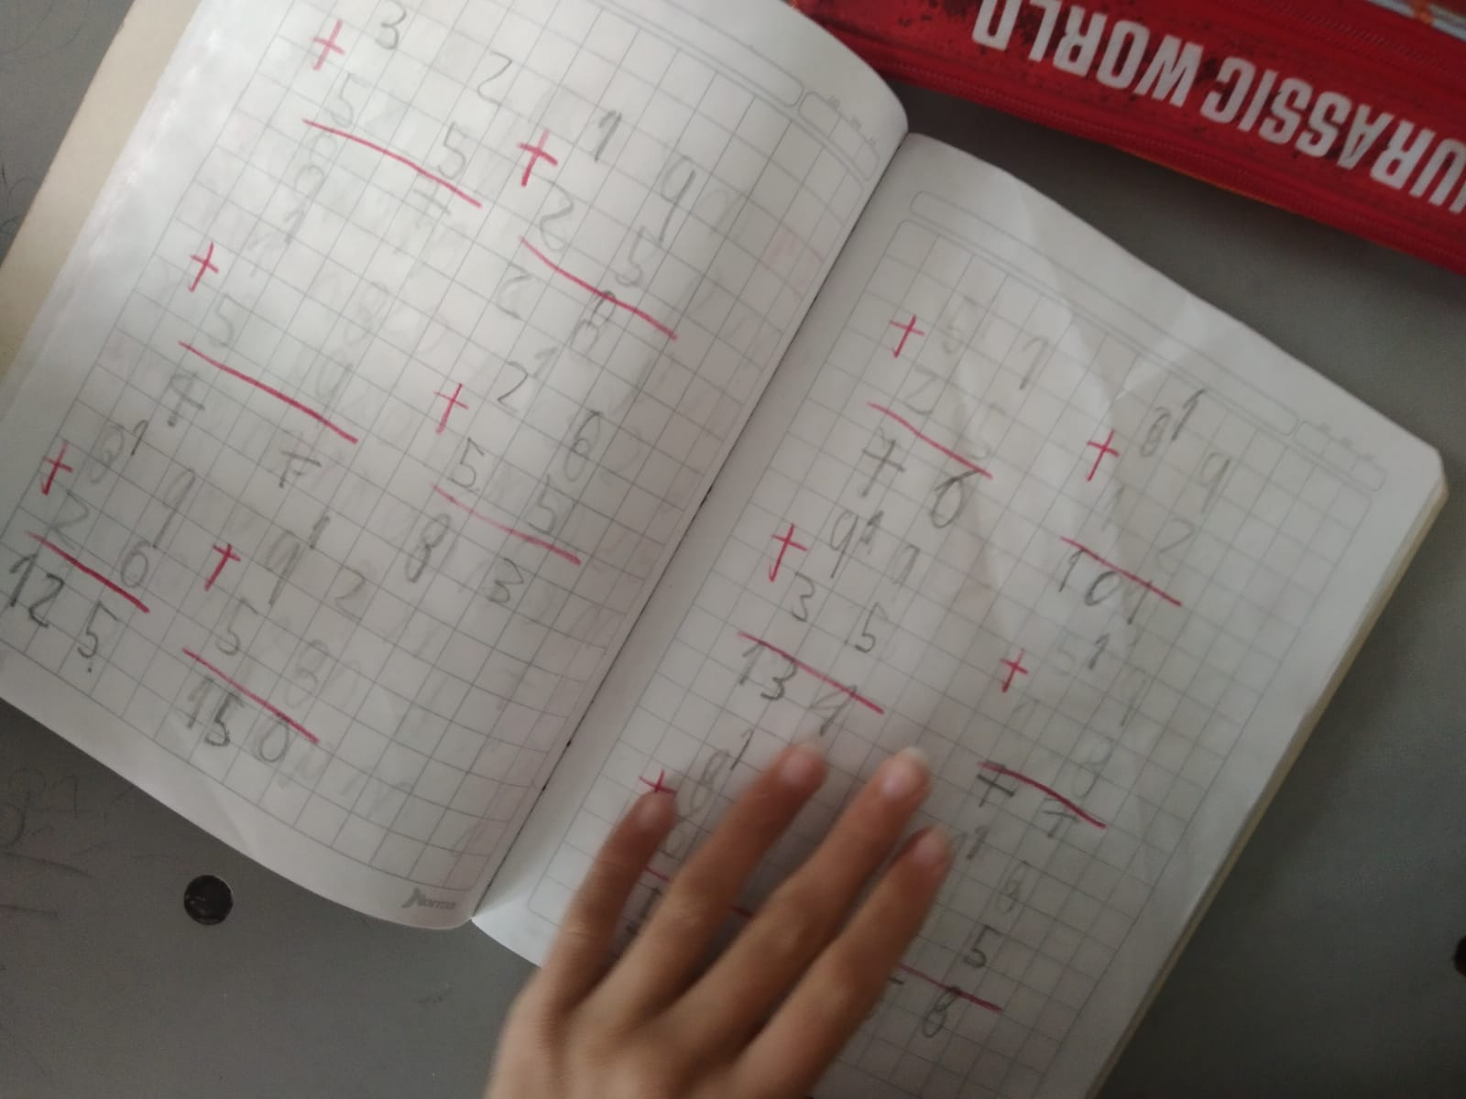
Elaboración propia
El otro estudiante catorce de grado octavo cuenta con una discapacidad visual, donde es muy dedicado en el estudio a pesar de estas dificultades, el estudiante es muy juicioso y logra realizar correctamente sumas, restas y multiplicaciones. Lo interesante es que prefiere hacer las operaciones mentalmente, recurriendo al ábaco cerrado solo cuando encuentra una operación especialmente difícil.
El profesor titular de matemáticas, ya que este explicaba temas de álgebra a un ritmo rápido, y el estudiante solo lograba escribir el lenguaje braille lo que alcanzaba a escuchar. Para ayudar al estudiante a seguir el ritmo de la clase, se implementó una estrategia de comunicación clara y concisa, con un uso mínimo de palabras y un ritmo de habla adecuado para que él se sintiera cómodo. Además, se le explicaron las partes algebraicas, como el reemplazo de valores y la simplificación de expresiones algebraicas, de manera que pudiera comprenderlas mejor.
El estudiante también tenía dificultades para crear imágenes mentales claras de las expresiones algebraicas, y no revisaba su cuaderno para confirmar la expresión completa. A pesar de estos desafíos, las estrategias implementadas permitieron que el estudiante superara todas las expectativas y pudiera seguir con normalidad el hilo conductor de la clase.
Ilustración 5. Adaptación de estudiantes
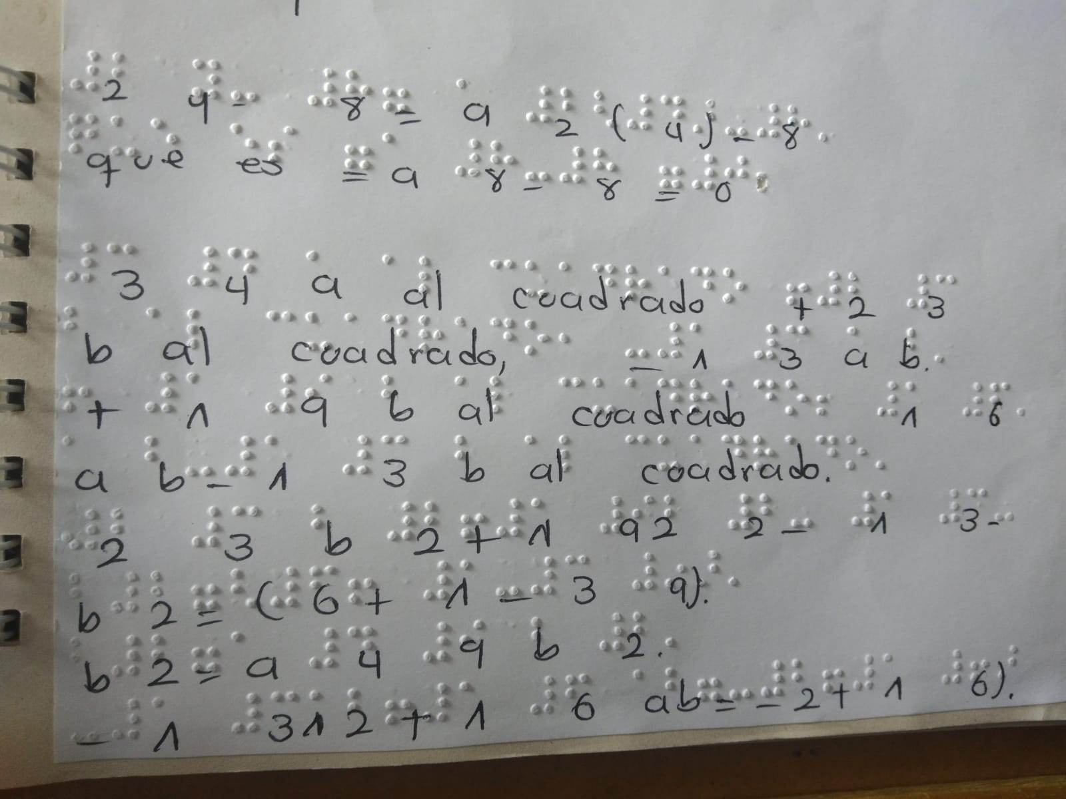
Elaboración propia
El apoyo realizado a otro estudiante quince de grado octavo que tiene discapacidad intelectual leve, fue intermitente consta mente el apoyo del docente, cuando tenía una dificultad con un tema se realizaba un apoyo para darle claridad y superar las dificultades, así que se realizaba tareas para que la estudiante mecanizara el proceso y no se repitiera las mismas dificultades.
Ilustración 6. Acompañamiento
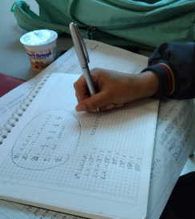
Elaboración propia

Estudiantes de noveno

El estudiante dieciséis cuenta con una discapacidad visual, escribe correctamente el braille tiene su propia calculadora mental, lo cual permite la escritura de las actividades de clase y las operaciones básicas de matemáticas, debido a la forma de escritura se llego a la conclusión de que la estudiante necesitaba ayuda para realizar operaciones combinadas debido a que no crea una imagen mental y no vuelve a leer lo que escribió por lo que esto fue un tema que se necesito corregir durante todo el proceso, en los procesamiento matemáticos la estudiante destaco realizando operaciones de suma, recta y multiplicación correctamente, donde se concluyo que la operación de división no la realizaba así que se hizo situaciones problemas donde tenia que repartir la unidad el un numero determinado de partes y darle la unidad una cantidad que permita la división.
Por faltos de tiempo donde la estudiante tenía que realizar las demás actividades no se lograba crear un aprendizaje significativo que permitiera superar este obstáculo por lo que la estudiante solamente realizaba operaciones sencillas y situaciones problemas que no tuviera fuera un problema. Cuando se aplicaba con mayor dificultad la manera de como realizaba el algoritmo de la división no se utilizó sino a cambio se utilizaba la repartición el parte igual que permitía una mejora claridad y ayudaba a la estudiante crear una imagen mental, donde aún persistía en la dificultad que no le gustaba volver a leer lo que escribió el lenguaje braille.
Otra dificultad que se tomaba en cuenta fue la modificación de actividades que se realizaron para la estudiante debido a que el profesor en estadística usaba tablas de barras la cual permite la comparación, se realizaba representaciones graficas con relieve que permitía una mejor visualización de las tablas de contenido, y cuando no se tenia tiempo para realizarlas el profesor mediador las mencionaba lo más detallado posible como estaba las graficas de barras con los tamaños determinados.
Ilustración 7. Actividades de estudiantes
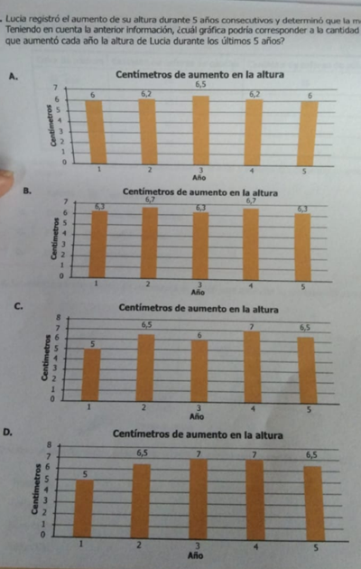
Elaboración propia
El apoyo realizado a los estudiantes de noveno que tiene discapacidad intelectual leve y baja visión el tipo de acompañamiento fue intermitente debido a que no necesitaba consta mente el apoyo del docente, cuando tenía una dificultad con un tema se realizaba un apoyo para darle claridad y superar las dificultades, así que se realizaba tareas para que la estudiante mecanizara el proceso y no se repitiera las mismas dificultades, con los problemas de baja visión se utilizó medios tecnológicos como la Tablet la cual podía ampliar la imagen o un tablero portátil que cumplía con este mismo objetivo.

Estudiantes de decimo

Los estudiantes de décimo constituyen el grupo más grande con el que se trabajó, incluyendo a cinco estudiantes con discapacidad visual, discapacidad intelectual leve y baja visión. El enfoque principal con ellos fue llenar los vacíos conceptuales, tarea en la que la profesora de apoyo se encargaba específicamente. Dado que era un grupo con necesidades especiales, se me solicitó ayuda para resolver problemas relacionados con funciones trigonométricas.
El primer paso fue evaluar qué conceptos tenían los estudiantes, y se encontró que reconocían las ideas de ángulo, lados y triángulos. Para los estudiantes con discapacidad visual, se utilizó material didáctico adaptado. Sin embargo, al realizar las operaciones para encontrar los lados faltantes de los triángulos, se observó que los estudiantes no seguían un proceso adecuado de despeje de las operaciones.
Ilustración 8. Actividades para estudiantes
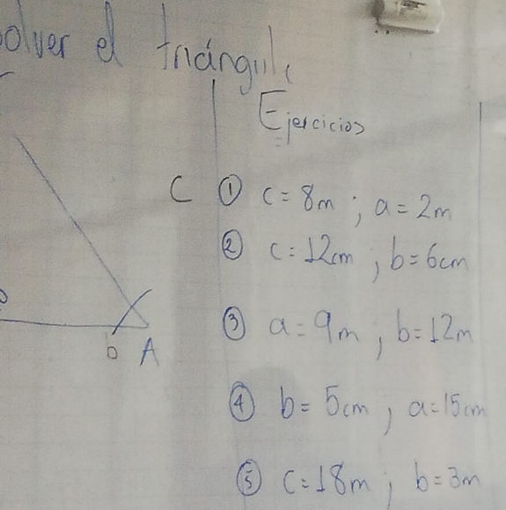
Elaboración propia
Se comenzó a reforzar los pasos necesarios para despejar un valor en una ecuación. Al revisar otras áreas, se observó que los estudiantes utilizaban correctamente los recursos didácticos, como la escritura en braille, las calculadoras y el ábaco cerrado. Sin embargo, los estudiantes no lograban crear una representación mental de las operaciones que debían despejar. Incluso cuando escribían la ecuación, no volvían a leerla para revisar el proceso. Por ello, se les brindó apoyo con explicaciones claras y precisas sobre los pasos a seguir. Si bien lograron escribir las respuestas correctamente, no lograron un aprendizaje significativo ni comprendieron a fondo la resolución del problema.
Se solicitó a la docente de apoyo más tiempo para trabajar con los estudiantes y superar estas dificultades. Sin embargo, ella mencionó que, debido a otras materias y restricciones de la institución, solo se contaba con una sesión al día, lo que limitaba el tiempo disponible para profundizar en estos saberes.
Uno de los conocimientos que se reforzó fue la construcción de los ángulos dentro de la circunferencia y el significado de π (pi) y del diámetro. Para facilitar la comprensión de estos conceptos, se utilizó material didáctico, como plastilina, lo que permitió un aprendizaje más significativo. En la construcción de triángulos rectángulos dentro de la circunferencia y para explicar el funcionamiento de las funciones trigonométricas, se utilizó el cuerpo de los estudiantes. Partiendo de un punto de referencia (punto cero) y el ángulo solicitado, el estudiante giraba sobre su propio eje, replicando el ángulo en cuestión.
Ilustración 9. Adaptación de actividades
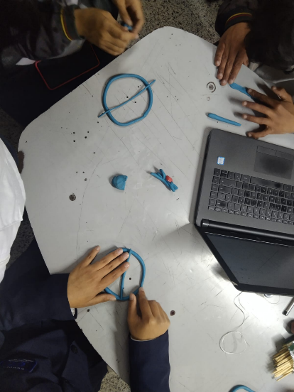
Elaboración propia

Estudiantes de undécimo

El estudiante de grado undécimo tiene discapacidad visual y utiliza sus propios instrumentos de escritura en braille y un ábaco cerrado. Presta mucha atención a las indicaciones del profesor durante las actividades, pero enfrenta dificultades cuando se utilizan ejemplos en el tablero o gráficos, ya que el profesor lo deja con la interpretación de lo que entiende mientras que a los demás estudiantes les explica correctamente, s. En estos casos, el apoyo del profesor mediador es fundamental para ofrecerle una mejor comprensión de los ejemplos y una solución más clara a los problemas planteados. En particular, durante la enseñanza de inecuaciones, surgió la dificultad de representar los símbolos de "mayor que" y "menor que", lo que afectaba su interpretación. Un lenguaje claro y preciso permitió al estudiante entender mejor las inecuaciones vistas en clase.
Ilustración 10. Actividades de clase
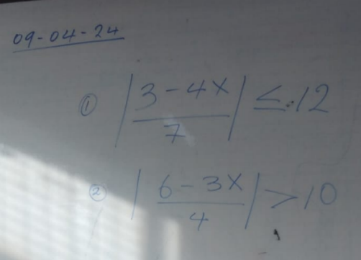
Elaboración propia
El uso del geoplano fue una estrategia efectiva para graficar los resultados de manera accesible. Se le explicó al estudiante cómo ubicar los puntos en el geoplano de la misma manera que el plano cartesiano, aunque surgieron dificultades al representar números decimales. Cuando se necesitaba graficar un número decimal, como 3.5, se le informaba al estudiante que se redondearía a 4 para aproximar la gráfica.
Ilustración 11.Adaptación de actividades
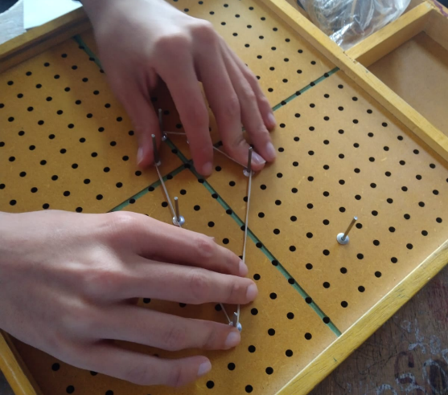
Elaboración propia
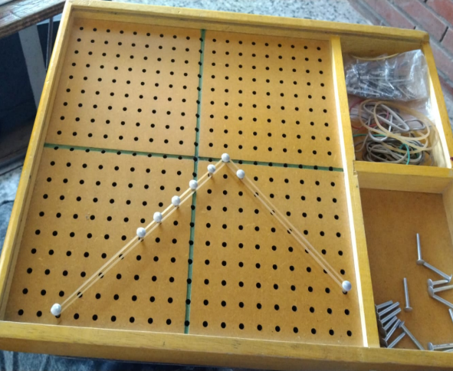
Elaboración propia

En la mayoría de las actividades que requerían la construcción de gráficas, se le enseñaba al estudiante a crear una tabla asignando valores a "x" y resolviendo la ecuación para obtener los puntos. Siempre comenzaba ubicando el punto central y desde ahí contaba para localizar los demás puntos. El profesor estaba atento a corregir cualquier error en la ubicación de los puntos, utilizando un lenguaje amable para guiar al estudiante en la corrección.
La mayor dificultad se presentó en la factorización y el despeje de ecuaciones. El estudiante no lograba construir una imagen mental clara del problema para resolverlo. Por esta razón, se le realizó una entrevista para entender mejor su situación. Cuando se le preguntó por qué había llegado a grado undécimo sin saber despejar ecuaciones, respondió que durante su trayectoria escolar siempre había recibido el apoyo de mediadoras, quienes a menudo realizaban las operaciones por él o le daban las respuestas cuando él no las sabía.
En la mayoría de las actividades que requerían la construcción de gráficas, se le enseñaba al estudiante a crear una tabla asignando valores a "x" y resolviendo la ecuación para obtener los puntos. Siempre comenzaba ubicando el punto central y desde ahí contaba para localizar los demás puntos. El profesor estaba atento a corregir cualquier error en la ubicación de los puntos, utilizando un lenguaje amable para guiar al estudiante en la corrección.
La mayor dificultad se presentó en la factorización y el despeje de ecuaciones. El estudiante no lograba construir una imagen mental clara del problema para resolverlo. Por esta razón, se le realizó una entrevista para entender mejor su situación. Cuando se le preguntó por qué había llegado a grado undécimo sin saber despejar ecuaciones, respondió que durante su trayectoria escolar siempre había recibido el apoyo de mediadoras, quienes a menudo realizaban las operaciones por él o le daban las respuestas cuando él no las sabía.
Ilustración 12. Actividades de clase
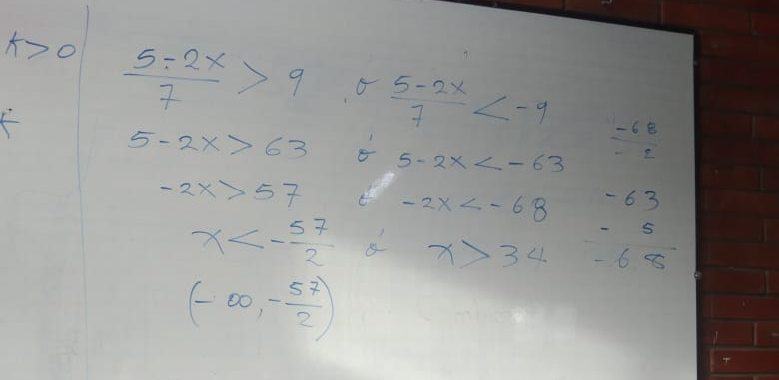
Elaboración propia
Con la información proporcionada por el estudiante, se realizó un refuerzo en los procesos algebraicos, enfocándose en el reemplazo y despeje de funciones. Durante estos refuerzos, el estudiante tuvo que esforzarse más para comprender los conceptos. Además, se utilizó una impresora en braille, lo que permitió entregar los ejercicios de forma accesible para que pudiera practicarlos.
Se le recordó al estudiante la importancia de resolver los problemas por sí mismo, incluso cuando recibe apoyo de las profesoras mediadoras. No debe depender de que otros le resuelvan los ejercicios. A lo largo del proceso, el estudiante comenzó a realizar los ejercicios y, con la ayuda del mediador, se corrigieron los errores que cometía. Uno de los principales problemas era que se olvidaba de los pasos del despeje y no los escribía de manera ordenada, paso a paso.
Estas dificultades se debían a que, con frecuencia, el estudiante realizaba los procesos de manera mental, sin dejar evidencia escrita de los mismos. El profesor, de manera amable, le pidió que escribiera cada paso del despeje. Aunque esta tarea fue tediosa para el estudiante, logró mostrar qué partes del proceso le causaban problemas, lo que permitió al profesor corregir los errores de manera oral, señalando específicamente en qué fallaba.

RECOMENDACIONES

Apoyo del profesor titular y de mediador
El DUA, o el Diseño Universal para el Aprendizaje, favorece la pedagógica igual que el PIAR (Plan Individual de Ajustes Razonables), permite buscar las mejores condiciones dentro del aula para que cualquier estudiante con independencia de su característica particular, pueda beneficiarse de los procesos de enseñanza y aprendizaje que se desarrollan en el transcurso del periodo escolar. Según Ministerio de Educación Nacional. (1998). El docente titular presenta la secuencia de actividades con el fin que el estudiante está a mismo nivel educativo que tenga como competencia los lineamientos curriculares, quien se encarga de apoyar a los estudiantes que tienen alguna dificultad que les impide concentrarse junto con el resto del grupo. El rol del mediador es brindar apoyo al docente, y esta división de responsabilidades es comprendida por el estudiante, quien siempre sigue las indicaciones del profesor. Con la asistencia del mediador, el estudiante logra realizar las actividades propuestas para él. (Ministerio de Educación Nacional,2006).
Sin embargo, en ocasiones, cuando el mediador no puede estar presente porque está apoyando a otro estudiante, el alumno se queda solo y el profesor se olvida de él, lo que provoca que el estudiante pierda el hilo conductor de la clase. El profesor se justifica diciendo que no puede estar pendiente de un solo estudiante cuando tiene a otros treinta que también necesitan ser atendidos. Cuando esto sucede, el mediador hace todo lo posible para ayudar al estudiante a retomar el ritmo de la clase y seguir adelante con las actividades.

Independencia de los estudiantes
Es curioso cómo los estudiantes generan una dependencia hacia los mediadores. Esto se debe a que, a lo largo de su vida escolar, siempre han contado con ese apoyo, lo que ha llevado a que los mediadores les resuelvan muchas situaciones. En el contexto de la resolución de problemas matemáticos, el profesor propone situaciones didácticas que buscan desarrollar en los estudiantes competencias que les permitan alcanzar los estándares de aprendizaje. Sin embargo, se ha observado que los estudiantes suelen esperar que los mediadores resuelvan las actividades por ellos, lo que impide que enfrenten el proceso de resolución de problemas por sí mismos, afectando negativamente su aprendizaje y generando vacíos conceptuales. Según LEONHARDT, M (1999) que nos indica que estos problemas son externos y la necesidad de solucionarlos por parte de las relaciones sociales del estudiantes problemas que subyacen en cuestiones actitudinales unidos a la falta de formación y experiencia para saber la manera óptima de reaccionar e interactuar con ellos, siendo tan comunes como contraproducentes los patrones de sobre protección que limitan aún más las posibilidades del niño, dado desde la familia, hasta en las instituciones educativas, a su vez los propios padres no saben responder.
Cuando los estudiantes no se enfrentan a los problemas de manera autónoma, no construyen esquemas de resolución que les permitan aplicar los mismos procedimientos para solucionar problemas similares en el futuro. Esto representa un obstáculo para ellos, ya que, a pesar de sus barreras, deben encontrar formas de aprender de manera efectiva. Los mediadores, en este sentido, les proporcionamos todas las herramientas necesarias para que los estudiantes logren un aprendizaje significativo.

Tiempo con los estudiantes
Uno de los inconvenientes que enfrentó el profesor fue la limitación del tiempo de apoyo para los estudiantes, ya que ellos no aprenden al mismo ritmo que sus compañeros y necesitan más tiempo para realizar las actividades. Aunque el profesor solicitaba más tiempo para trabajar con los estudiantes, la institución indicaba que los descansos son para el estudiante y que los tiempos establecidos para las clases están asignados a cada materia. No era posible sacar al estudiante de una clase sin la autorización del profesor titular, y solo se permitía cuando la actividad estaba relacionada con la asignatura correspondiente. Además, no había tiempo extra para refuerzos, ya que los padres no lo autorizaban más tiempo con los estudiantes. En consecuencia, el tiempo se convirtió en un obstáculo para el profesor, quien no podía aplicar las estrategias adecuadas. Las tareas asignadas para la casa como refuerzo tampoco lograban generar un aprendizaje significativo para el estudiante.

CONCLUSIONES
La experiencia como profesor mediador en la Institución Educativa IED José Félix Restrepo fue bastante gratificante, ya que permitió interactuar con estudiantes con diversidad implementado apoyo en el aprendizaje que permitía adquirir conocimiento. Cada estudiante tenía su propia personalidad y forma de resolver problemas, aunque lo hicieran de manera diferente. Como docente, fue necesario investigar y buscar recursos que me ayudaran en mi labor, además de desarrollar estrategias de enseñanza adaptadas a estudiantes de diferentes grados. No es lo mismo enseñar a un estudiante que está comenzando con el álgebra que a uno que ya ha avanzado en su proceso de aprendizaje. Los estudiantes deben alcanzar los estándares de competencias, pero las estrategias pedagógicas deben adaptarse a la diversidad de ritmos y estilos de aprendizaje. (Ministerio de Educación Nacional, 2006).
A través de entrevistas con los estudiantes, el docente buscaba identificar cómo abordaban los problemas, preguntándose: ¿Cómo realiza el estudiante el proceso? ¿Cómo llega a la solución y argumenta su respuesta? Estas interrogantes fueron respondidas durante las prácticas, lo que permitió al docente adquirir más herramientas para trabajar con futuros estudiantes. Esta experiencia no solo me permitió conocer mejor las necesidades educativas de estudiantes con discapacidades, como la discapacidad intelectual leve y visual, sino que también me brindó la oportunidad de fortalecer mis habilidades como docente, aprendiendo a ser más flexible y creativo en la implementación de estrategias pedagógicas, favoreciendo el aprendizaje de los estudiantes según sus necesidades. El trabajo conjunto entre mediadores y profesores es fundamental para asegurar que los estudiantes reciban una atención adaptada a sus necesidades (López, 2021).
Además, comprendí la importancia de la colaboración con otros docentes, dividiendo roles de manera que el estudiante se sintiera más cómodo. Las adaptaciones curriculares son esenciales para asegurar que los estudiantes con baja visión puedan participar activamente en las actividades educativas (Rodríguez Fuentes, 2003). El apoyo del equipo fue esencial para garantizar un proceso de aprendizaje diverso y efectivo. Otros mediadores solicitaban mi ayuda para aplicar estrategias en sus clases y, de igual manera, yo recurría a ellos cuando enfrentaba casos difíciles o situaciones en las que no tenía una respuesta adecuada para el estudiante. Este trabajo conjunto permitió abordar las dificultades de forma integral, gracias a la comunicación constante, siempre tomando las mejores decisiones para ofrecer una educación de calidad.
A pesar de los retos, como la limitación de tiempo, que afectó tanto a los estudiantes como al docente, se lograron avances significativos. Aunque no se pudieron cumplir todas las expectativas, se dejó una huella positiva en el apoyo brindado a esta población, creando estrategias que permitieron mantener el hilo conductor de la clase.
Esta experiencia me brindó herramientas valiosas para mejorar mis métodos de enseñanza, asegurándome de que cada estudiante, sin importar sus capacidades o dificultades, pueda recibir una educación integral que le permita desarrollar todo su potencial. Como docente, esta experiencia también fortaleció mi capacidad para enseñar a otros, adaptándome continuamente a las necesidades individuales de cada estudiante.

BIBLIOGRAFÍA

Bollorino, M., & López Gay, M. E. (2015). Huellas hacia la inclusión en la escuela secundaria. En III Congreso Internacional sobre Problemáticas en Educación y Salud (memorias). Recuperado el 8 de marzo de 2019 de http://www.unife.edu.pe/facultad/educacion/revista_edu_2018_2.pdf
Castro Orozco, A. (2004). Descripción gráfica y signografía braille del Código Matemático Unificado.
Colombia, C. d. (1994). Ley general de Educación. https://suin-juriscol.gov.co/
Constitucional, C. (2015). Constitución Política de Colombia. Corte Constitucional
Congreso de Colombia. (2023). Ley 2297 de 2023. Recuperado de https://suin-juriscol.gov.co/"
Cuéllar Sáenz, J. (2002). La discapacidad visual en el contexto educativo. Editorial XYZ.
Della Barca, J. (2013). Notación matemática braille. Universidad de Buenos Aires. http://mate.dm.uba.ar/~spuddu/della_barca/
Jiménez, E., & Staples, M. (2015). Habilidades numéricas y dificultades de aprendizaje Editorial JKL.
Lajarín Ortega, M., & Sedeño Ferrer, J. (2014). Estimulación visual en el aula. Editorial GHI.
Leonhardt, M., & Otros. (1999). Iniciación del lenguaje en niños ciegos. Un enfoque preventivo. Madrid: ONCE.
López, M. K. M. (2021a). ¿Tutor sombra o profesional de apoyo?: Redefiniciones para una escuela inclusiva. Educere, 25(81), 441-455. https://erevistas.saber.ula.ve/index.php/educere/article/view/16679
López, M. K. M. (2021b). Adaptaciones curriculares y estrategias de atención a la diversidad en la educación inclusiva. Editorial Educación Inclusiva.
Marín Ballesteros, M. (2009). Adaptaciones curriculares para estudiantes con baja visión. Editorial 123.
Martín Andrade, A. (2007). Estrategias de apoyo para estudiantes con discapacidad visual. Editorial DEF.
Mejía, C. (2020). Cartilla de orientaciones para trabajar con estudiantes ciegos/baja visión. Docente de apoyo pedagógico del municipio de Ciudad Bolívar.
Ministerio de Educación Nacional. (1998) (n.d.). Lineamientos curriculares. En cumplimiento del artículo 78 de la Ley 115 de 1994. Bogotá, Colombia: Ministerio de Educación Nacional.
Ministerio de Educación Nacional. (2006) (n.d.). Estándares básicos de competencias en lenguaje, matemáticas, ciencias y ciudadanas: Guía sobre lo que los estudiantes deben saber y saber hacer con lo que aprenden. Bogotá, Colombia: Ministerio de Educación Nacional.
Ministerio de Educación Nacional. (n.d.). Educación inclusiva. https://www.mineducacion.gov.co/portal/micrositios-preescolar-basica-y-media/Direccion-de-Calidad/Gestion-Institucional/374740:Educacion inclusiva#:~:text=Es%20un%20proceso%20permanente%20que,posibilidades%20y%20expectativas%20de%20los
Ortigosa, I. (2015). Adaptación curricular para alumnos con discapacidad visual en el aula de matemáticas (Trabajo Fin de Máster). Universidad de Almería. https://repositorio.ual.es/bitstream/handle/10835/6066/12266_TFMInmaculada%20ortigosa.pdf?sequence=1&isAllowed=y
Rodríguez Fuentes, A. (2003). Adaptaciones curriculares para alumnos con baja visión e invidentes. Enseñanza, 21, 275-298.

Santos Alape, N. L. (2016). Enseñanza aprendizaje de las matemáticas desde una perspectiva inclusiva para personas en condición de discapacidad visual NE (Tesis de Maestría). Universidad Distrital Francisco José de Caldas.
Serrano Mascaraque, M. (2009). Educación inclusiva y discapacidad visual. Editorial ABC.
Vega Delgado, D. A. (2019). Enseñanza de las matemáticas para población en condición de discapacidad visual en educación básica y media (Tesis de Maestría). Universidad Distrital Francisco José de Caldas.

